A. MATERI 2 — 4 JENIS CONSTRAINT
Constraint adalah aturan geometris yang mengatur hubungan posisi antara dua komponen. Setiap constraint yang diterapkan akan mengurangi Degrees of Freedom (DOF) komponen tersebut.
Constraint | Fungsi Utama | Mengurangi DOF | Digunakan untuk
MATE | Menempelkan 2 permukaan datar agar bersentuhan | 1 translasi (mendekati) | Base Plate menempel ke Tool Holder
FLUSH | Menyejajarkan 2 permukaan agar rata/sejajar | 1 rotasi (arah) | Sisi Base Plate rata dengan sisi Tool Holder
INSERT | Koaksial (sumbu sejajar) + permukaan bersentuhan sekaligus | 2 DOF sekaligus | Stud, Handle, Set Screw masuk ke lubang
ANGLE | Mengunci sudut rotasi antara dua permukaan | 1 rotasi | Clamping Nut dikunci pada orientasi tertentu
A.1 Constraint MATE
Mate menempelkan dua permukaan datar agar saling bersentuhan (face-to-face). Kedua permukaan normal saling berhadapan.
Cara menggunakan Mate:
- Klik tab Assemble → Constraint (atau shortcut C).
- Pada dialog Constraint, pastikan Type = Mate.
- Klik permukaan pertama (contoh: permukaan bawah Base Plate).
- Klik permukaan kedua (contoh: permukaan atas Tool Holder).
- Klik OK atau Apply.
💡 Catatan: Offset = 0 mm artinya kedua permukaan menempel. Isi nilai offset jika perlu jarak tertentu.
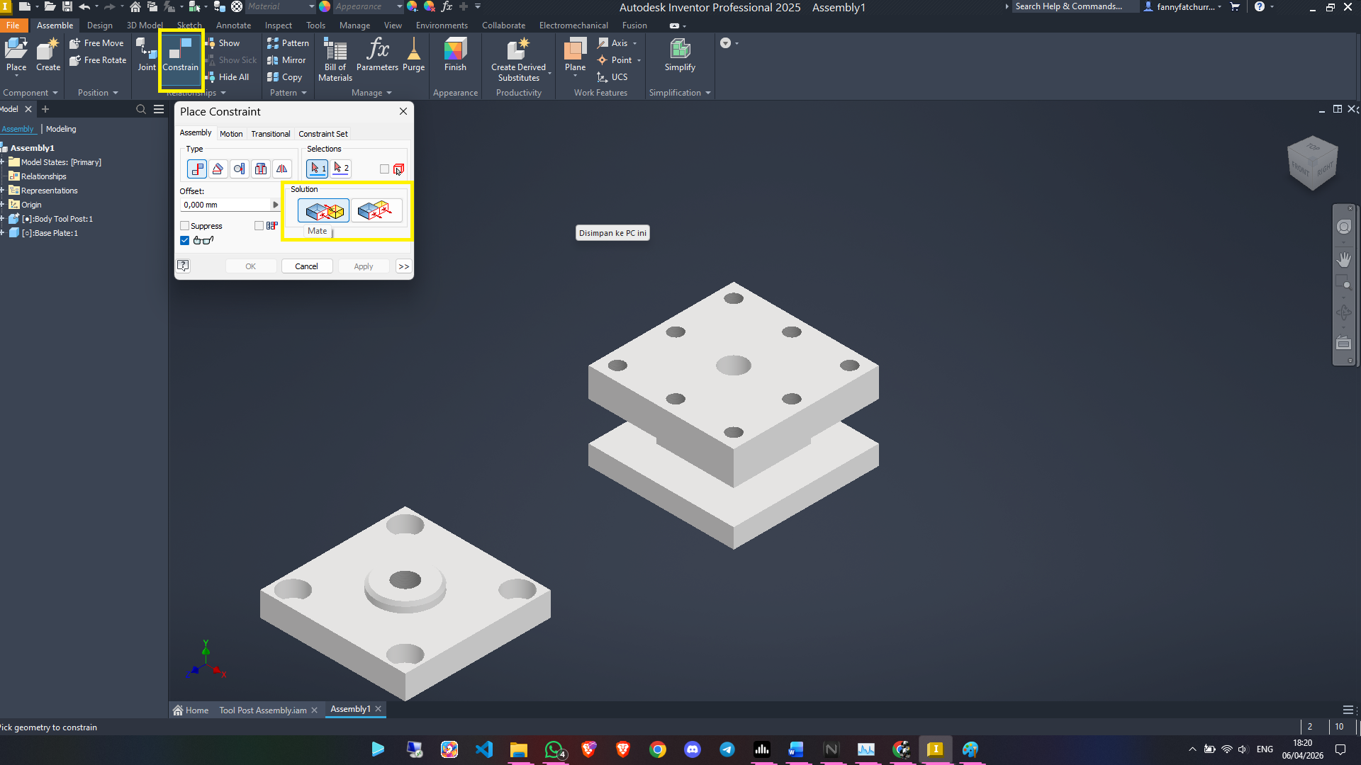
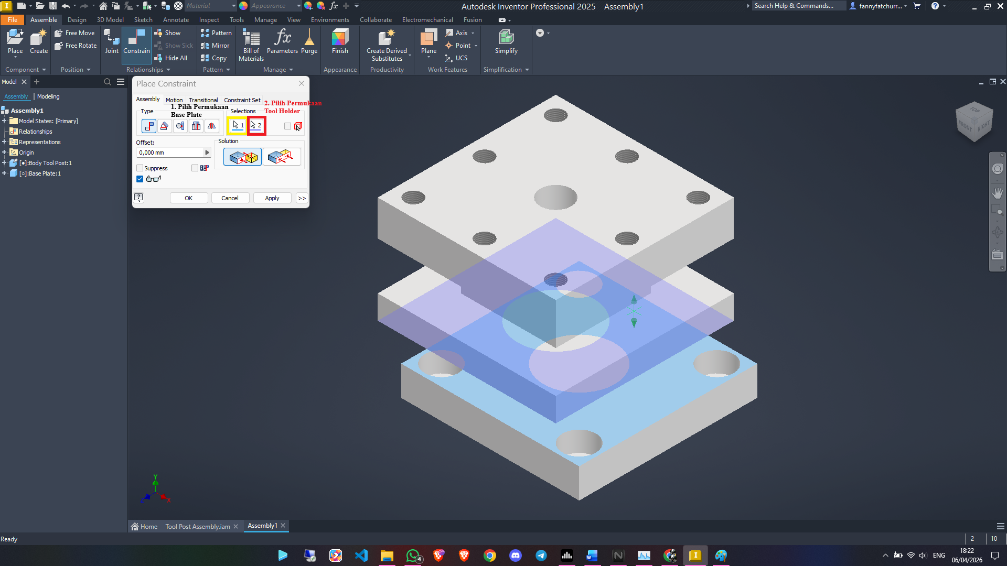
Gambar: Animasi/screenshot Mate Constraint — 2 permukaan datar bersentuhan (Base Plate ↔ Tool Holder)
A.2 Constraint FLUSH
Flush menyejajarkan dua permukaan agar sejajar dan searah normal-nya. Berbeda dengan Mate: Flush tidak menempelkan, tapi menyamakan orientasi.
Perbedaan kunci: MATE = 2 permukaan saling "tatap muka" (bersentuhan berlawanan arah). FLUSH = 2 permukaan menghadap arah yang sama (sejajar, searah).
Cara menggunakan Flush:
- Buka Constraint dialog → Type = Mate → ubah Solution ke Flush.
- Klik sisi kanan Base Plate → klik sisi kanan Tool Holder.
- Klik OK.
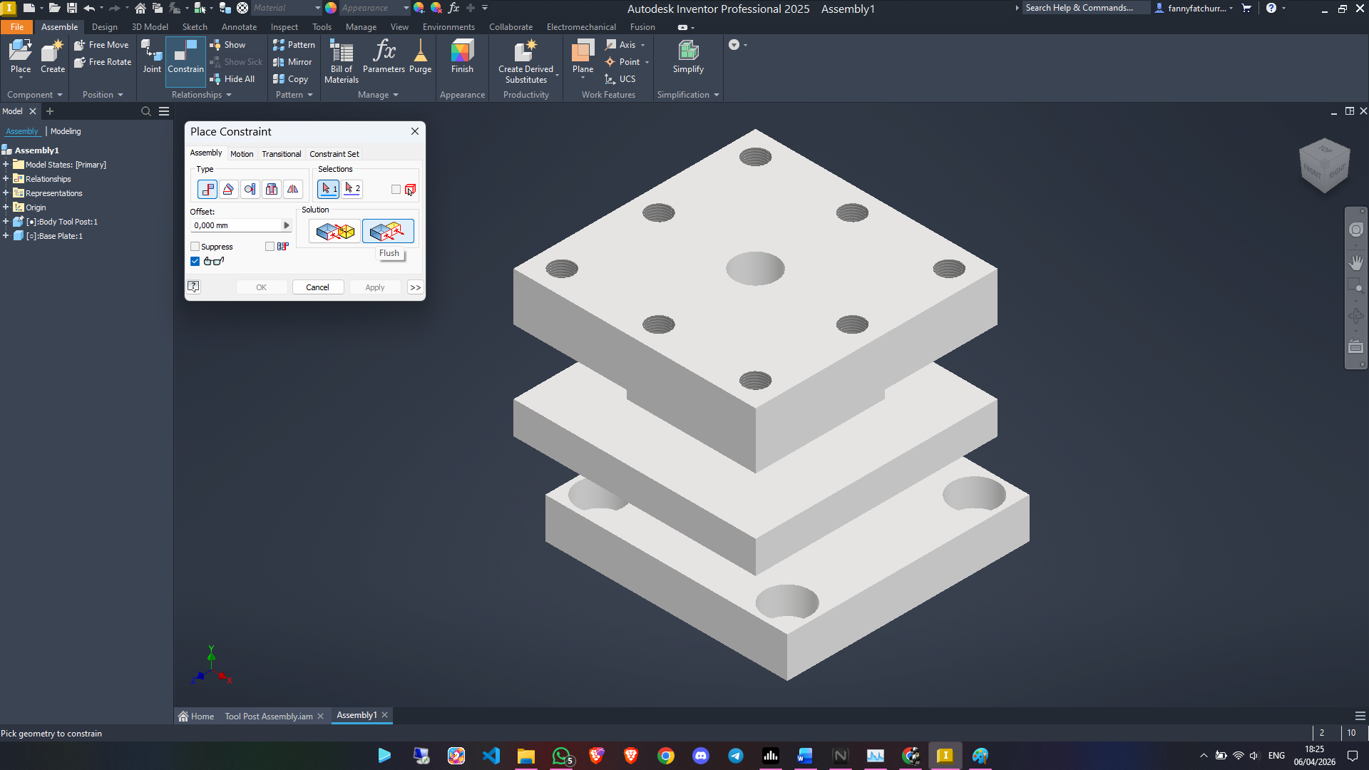
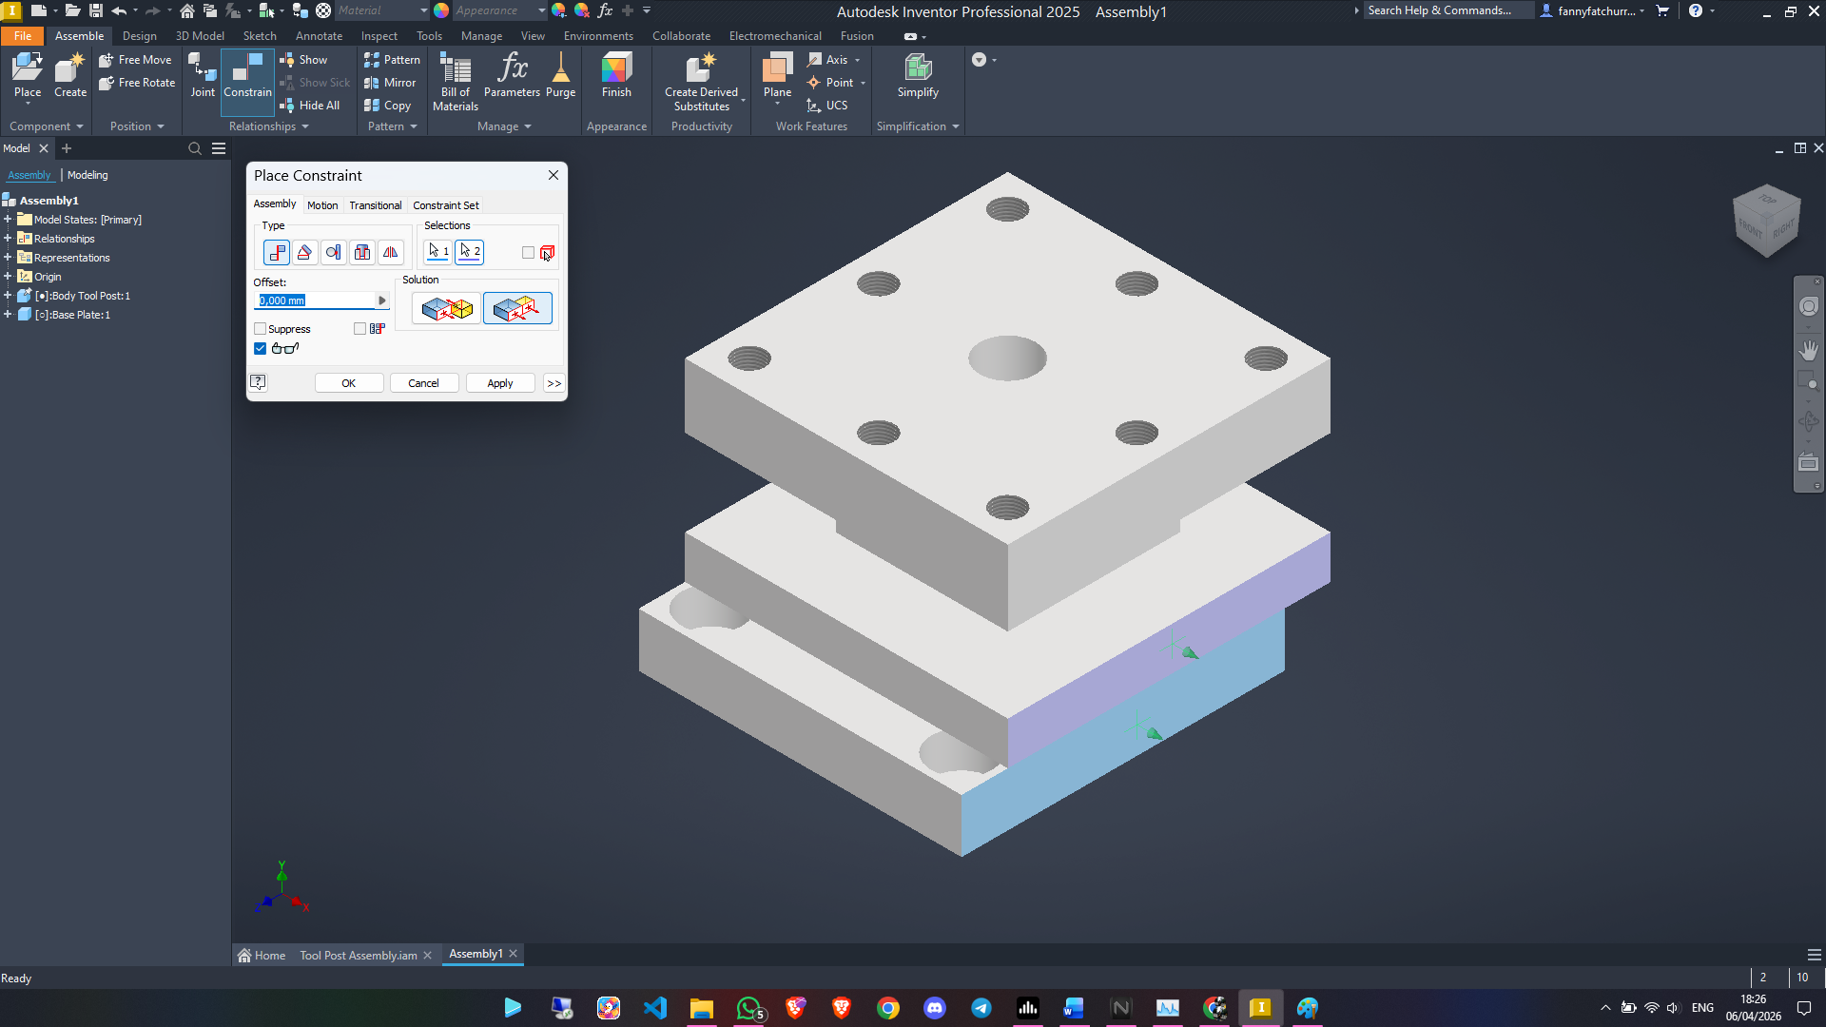
Gambar: Screenshot Flush Constraint — sisi samping Base Plate rata dengan sisi Tool Holder
A.3 Constraint INSERT
Insert adalah kombinasi Mate + koaksial (sumbu sejajar) dalam satu langkah. Sangat efisien untuk komponen silindris (poros, baut, pin) yang masuk ke lubang.
💡 Catatan: INSERT = koaksial (sumbu poros sejajar dengan sumbu lubang) + mating (permukaan lingkaran bersentuhan). 2 constraint dalam 1 klik!
Cara menggunakan Insert:
- Buka Constraint dialog → pilih tab Insert.
- Klik lingkaran/busur pertama (contoh: lingkaran kepala Stud).
- Klik lingkaran/busur kedua (contoh: lingkaran lubang pada Tool Holder).
- Atur Offset jika diperlukan → klik OK.
⚠ Perhatian: Klik bagian tepi lingkaran (edge), bukan permukaan datar. Jika salah klik akan muncul error "Cannot Find Solution".
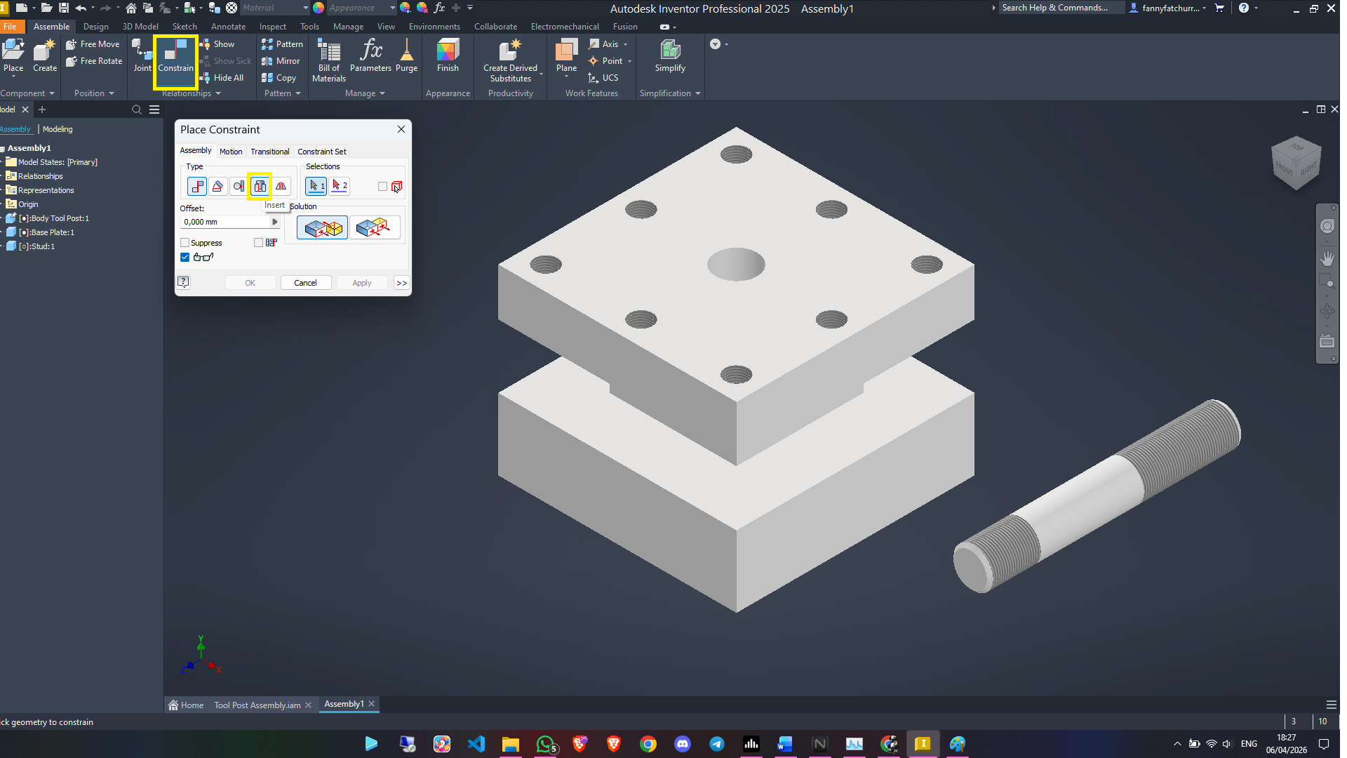
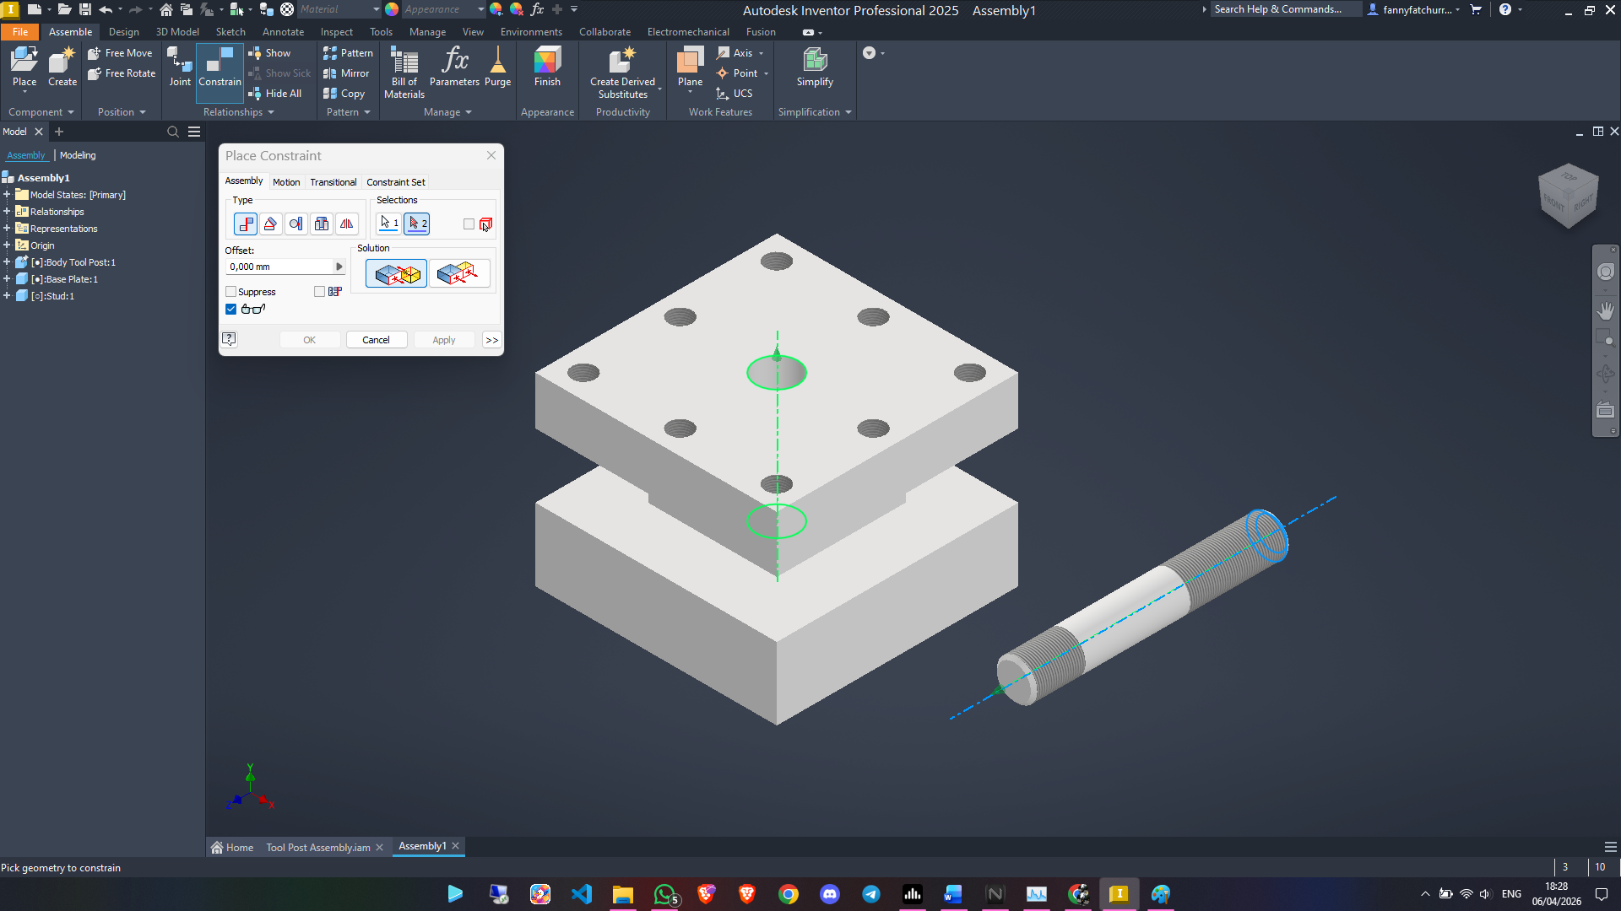
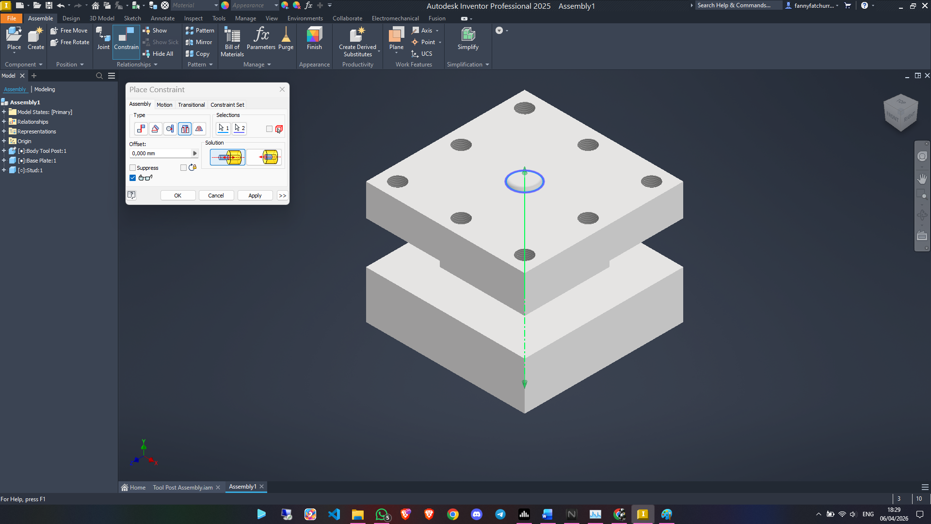
Gambar: Screenshot Insert Constraint — Stud masuk ke lubang Tool Holder (tampak dari atas dan samping)
A.4 Constraint ANGLE
Angle mengunci sudut rotasi antara dua komponen. Digunakan ketika komponen sudah terpasang secara posisi tapi masih bisa berotasi bebas pada sumbunya.
Cara menggunakan Angle:
- Buka Constraint dialog → pilih tab Angle.
- Klik permukaan referensi pertama (contoh: permukaan atas Tool Holder).
- Klik permukaan yang ingin dikunci rotasinya (contoh: sisi Clamping Nut).
- Isi nilai sudut (contoh: 90°) → klik OK.
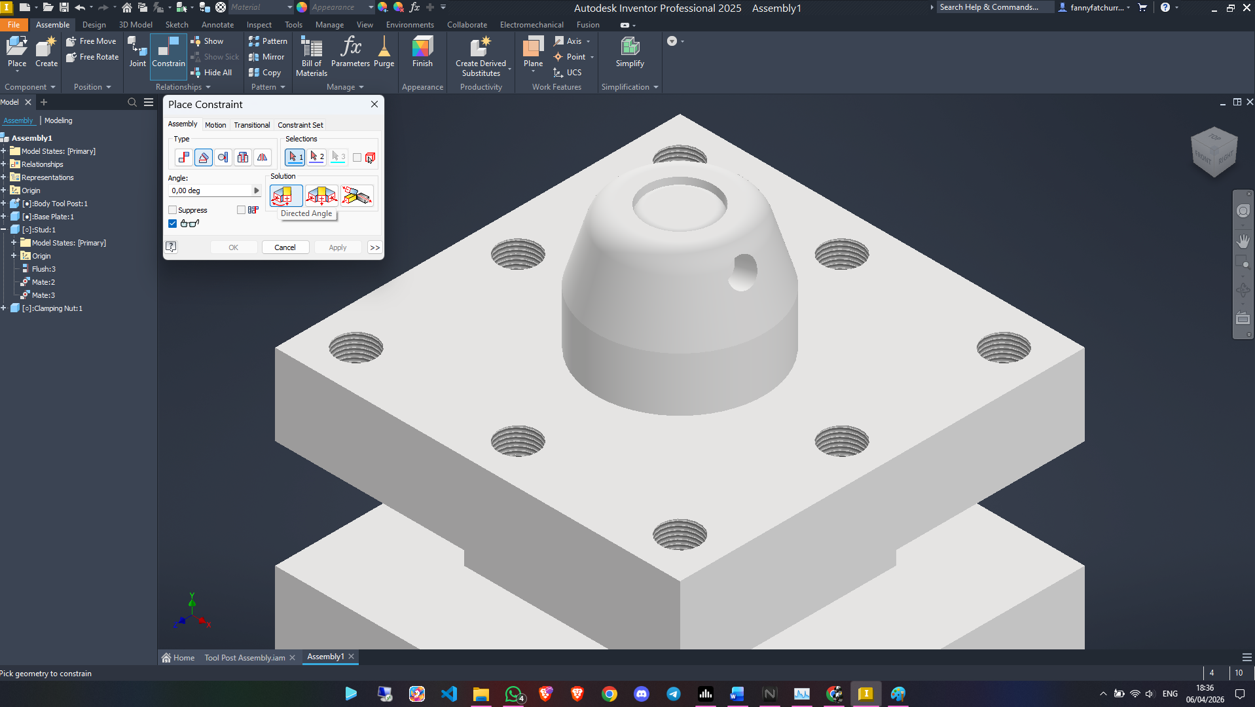
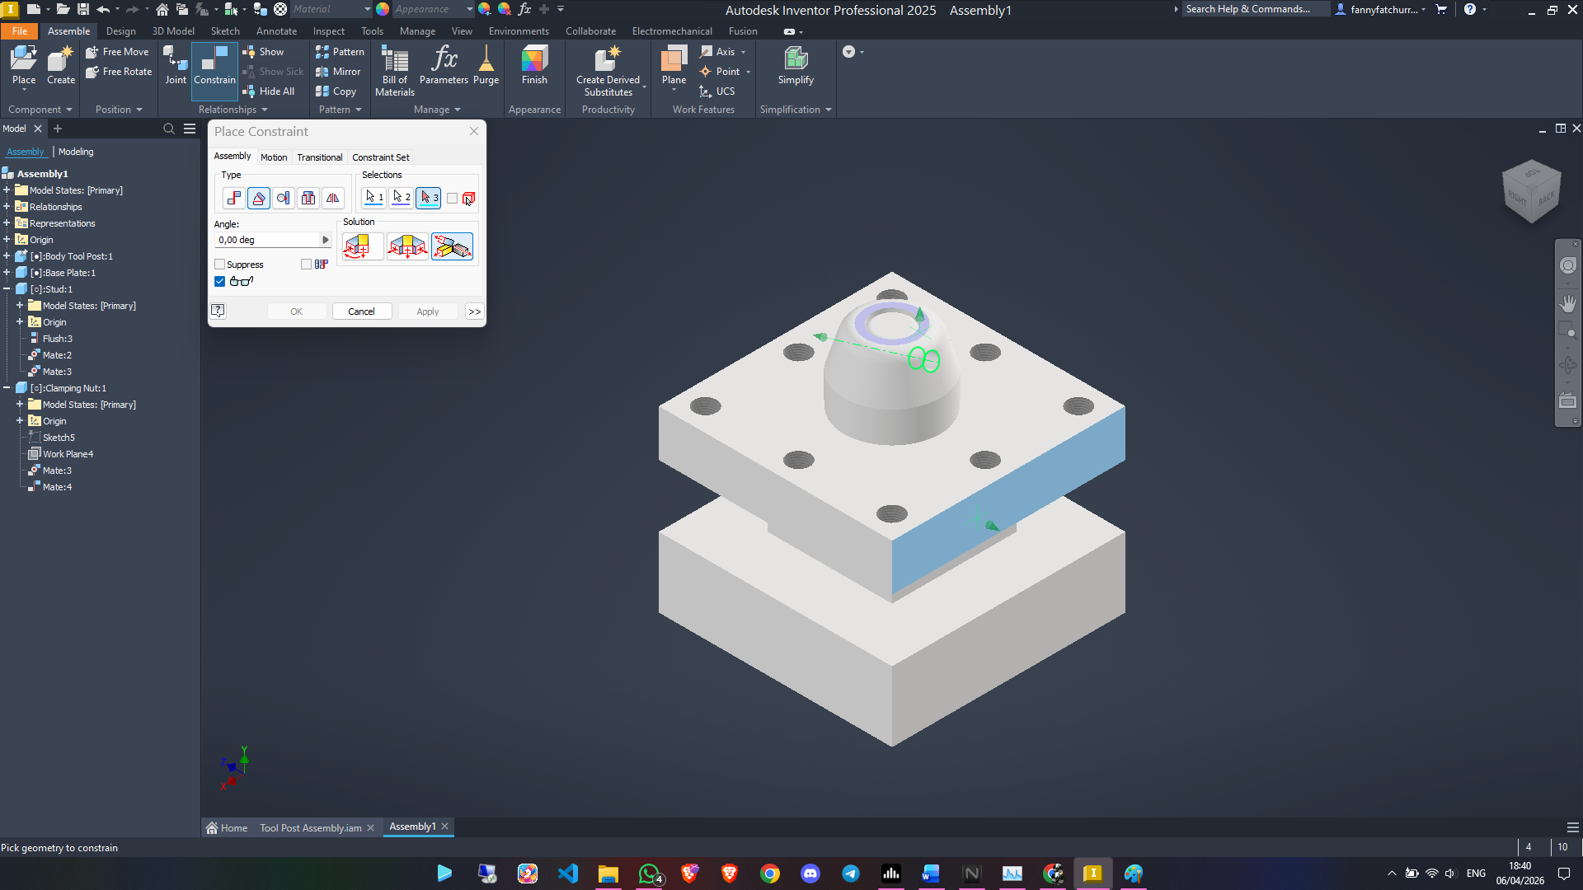
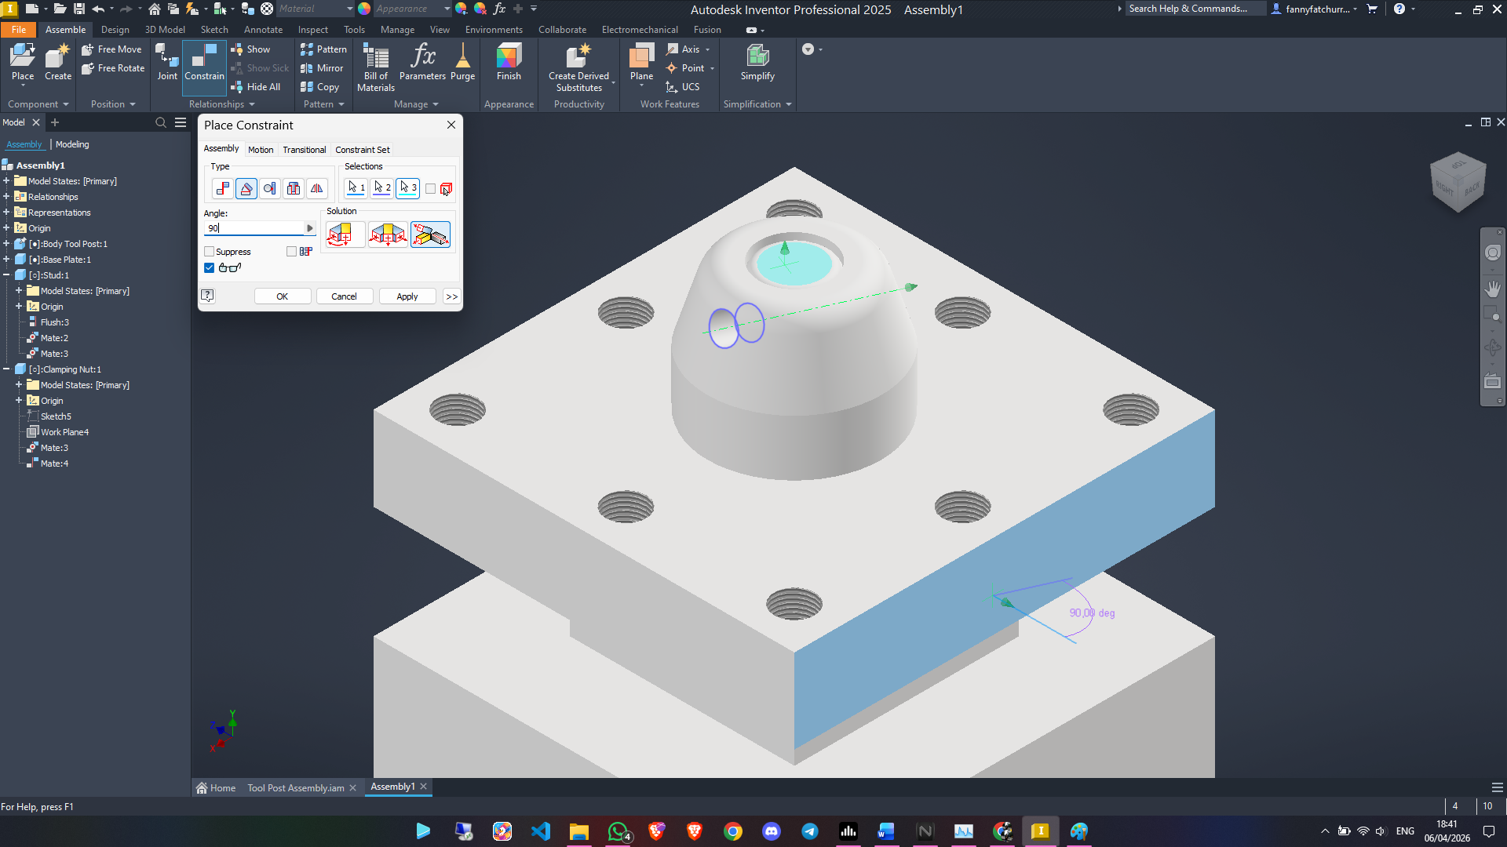
Gambar: Screenshot Angle Constraint — Clamping Nut terkunci pada orientasi sudut tertentu
B. MATERI 3 — DEGREES OF FREEDOM (DOF)
Degrees of Freedom (DOF) adalah jumlah arah gerak independen yang masih bisa dilakukan sebuah komponen dalam ruang 3B. Semakin banyak constraint diterapkan, semakin kecil nilai DOC.
B.1 Konsep Dasar DOF
Sebuah benda bebas (rigid body) di ruang 3D memiliki 6 DOF:
Jenis Gerak | Arah | Keterangan
Translasi X | Kiri – Kanan | Gerak linear searah sumbu X
Translasi Y | Atas – Bawah | Gerak linear searah sumbu Y
Translasi Z | Depan – Belakang | Gerak linear searah sumbu Z
Rotasi X | Putar sumbu X | Roll
Rotasi Y | Putar sumbu Y | Pitch
Rotasi Z | Putar sumbu Z | Yaw
B.2 Arti Nilai DOF
Nilai DOF | Arti | Status Rakitan
DOF = 0 | Semua gerak terkunci (fully constrained) | ✅ Siap untuk drawing .idw
DOF = 1 | 1 gerak masih bebas (biasanya rotasi/translasi) | ⚠ Hampir selesai (cari constraint yang kurang)
DOF = 2–5 | Beberapa gerak masih bebas | ❌ Constraint masih banyak kurang
DOF < 0 | Over-constrained (terlalu banyak constraint) | ❌ Hapus constraint yang berlebihan
B.3 Cara Cek DOF di Autodesk Inventor
- Klik tab Inspect di ribbon atas.
- Klik Degrees of Freedom.
- Perhatikan angka yang muncul di layar, jika = 0, rakitan siap.
- Komponen yang masih floating akan tampak dengan tanda panah DOF berwarna.
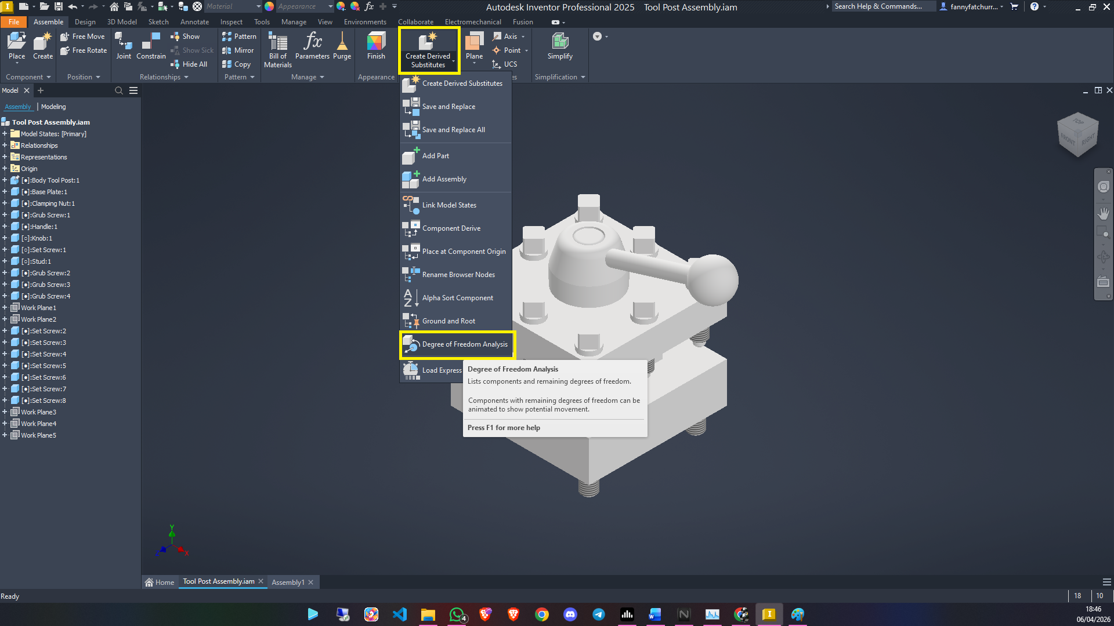
Gambar: Screenshot panel Inspect → Degrees of Freedom = 0 (tanda bahwa assembly fully constrained)
💡 Catatan: Tips: Klik kanan pada komponen di Browser Panel → Degrees of Freedom → muncul panah arah mana komponen masih bisa bergerak. Tambahkan constraint pada arah tersebut.

C. PANDUAN TROUBLESHOOTING — ERROR UMUM
Berikut adalah error yang paling sering ditemui saat praktik Assembly Tool Post beserta solusinya:
Error / Masalah | Penyebab | Solusi
Komponen berwarna merah di viewport | Komponen mengalami interference (tumpang tindih) dengan komponen lain | Periksa constraint yang baru diterapkan, kemungkinan Offset salah atau permukaan yang dipilih keliru → Edit Constraint → ubah nilai atau ganti permukaan
DOF tidak = 0 setelah semua constraint | Ada 1–2 komponen yang masih floating / belum di-constrain | Klik kanan tiap komponen di Browser Panel → Degrees of Freedom → cari yang masih menampilkan panah → tambah constraint
"Cannot Find Solution" muncul saat Insert | Memilih permukaan datar, bukan tepi lingkaran (edge) | Klik ulang → pastikan kursor mengenai garis/tepi lingkaran, bukan bidang datar di dalamnya
Balloon tidak terhubung ke BOM (garis terputus) | Balloon dibuat sebelum BOM, atau komponen di viewport belum terhubung | Klik kanan Balloon → Attach Component → klik komponen yang sesuai di drawing
File .idw muncul gambar kotak merah (missing reference) | File .iam dipindahkan/diganti nama setelah .idw dibuat | Buka .idw → klik kanan view → Edit View → ganti path ke file .iam yang baru
Set Screw/Grub Screw tumpang tindih satu sama lain | Insert diterapkan ke lubang yang sama dua kali | Cek di Browser Panel — hapus salah satu yang duplikat → redo ke lubang yang benar
Section View arsiran tidak muncul | Garis potong (cutting plane) tidak melewati komponen solid | Edit Section View → geser garis potong agar melewati area komponen yang ingin dipotong

